Консультация «Экологическое воспитание детей раннего возраста»
Круглова Л В

«Экологическое воспитание детей раннего возраста»
В настоящее время, люди начинают отчетливее осознавать, что их благополучие и благосостояние зависят от состояния природной среды. Природа играет важную роль в жизнедеятельности человека. Любому из нас всегда хочется жить в гармонии с природой: любить и понимать ее; дышать с ней одним воздухом. Если человек не сможет полюбить природу, то он не сможет узнать о природе много интересного, неизведанного.
Работа по ознакомлению с экологическим воспитанием в детском саду с раннего возраста начинается с развития познания окружающего мира, проявления гуманного отношения ко всему живому и формированию осознанного поведения в природной среде.
Цели экологического воспитания:
1. Формировать знания о природе, природных явлениях, растительном и животном мире.
2. Развивать эстетические чувства: любовь, уважение, бережное отношение к миру природы.
3. Побуждать в детях желание ухаживать за животными; помогать птицам; не вредить природе; беречь и сохранять природу.
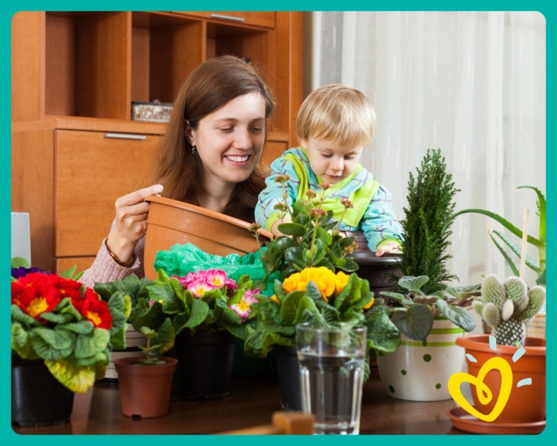
Очень важно заинтересовать ребенка, чтобы у него появилось желание участвовать в исследованиях, наблюдениях, выполнениях различных заданий. Например, ухаживая за комнатными растениями можно предложить детям различные виды деятельности: протереть листочки от пыли; полить растения; порыхлить землю. Каждый ребенок с большим удовольствием выберет себе занятие по душе и с увлечением его выполнит. В процессе работы необходимо говорить о том, что благодаря нашему уходу за растениями они растут такими яркими и красивыми, но, стоит только перестать за ними ухаживать, они погибают.
В младшем возрасте дети очень эмоциональны и восприимчивы, они начинают сочувствовать растению, если ему недостаточно ухода, или наоборот радоваться распустившимся цветкам.
Наблюдения проводятся и на территории детского сада. Дети знакомятся с конкретными видами деревьев, кустарников, растениями сада, огорода, узнают их названия, характерные признаки, особенности строения (корень, ствол, стебель, ветки, листья, цветы, семена) и назначение всех органов. Узнают, что все растения – живые существа, что для жизни, роста, созревания семян, они должны сохранять свою целостность, что им нужны определенные условия: тепло, свет, влага, питательная почва, воздух. При наблюдениях, детям необходимо предоставлять свободу выбора, не ограничивая выполнением конкретных заданий. К любым
наблюдениям детей необходимо относиться серьезно, хвалить их, как можно чаще за то, что заметили какие - либо изменения в природе.
В процессе исследований необходимо задействовать все органы чувств: и зрение, и обоняние, и слух, и осязание. Важно развивать и поддерживать эмоциональное отношение детей к природе. В процессе изучения дерева, он открывает много неожиданного, нового. Оказывается, дерево может быть разным в зависимости от погоды, от времени года, на нем обитает множество жильцов (насекомых, птиц).
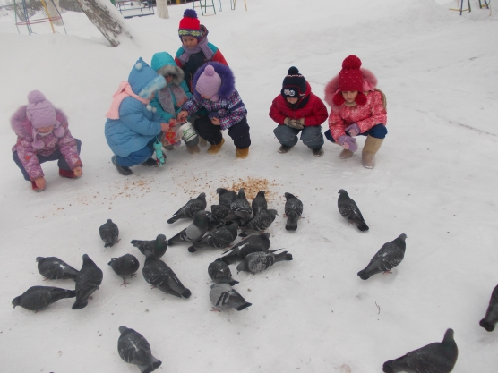
При знакомстве детей с зимующими и перелетными птицами они узнают их названия, характерные особенности внешнего облика, поведения; чем питаются. Отмечаем, что зима очень трудный период для птиц: мало корма, нет насекомых, холодно, короткий день (в светлое время птицы не успевают прокормиться). Птицы, по-разному приспосабливаются к жизни в зимнее время: одни, которые кормятся насекомыми, улетают в теплые края, где нет снега и морозов, это перелетные птицы; другие на юг не улетают, кормятся семенами растений, остатками пищи человека, приближаются к его жилью, это птицы - зимующие.
Воспитание правильного отношения детей к природе, умение бережно обращаться с живыми существами может быть полноценно осуществлено при взаимодействии детского сада и семьи. Детский сад ведет планомерную работу по экологическому воспитанию, вовлекая родителей. Экологическое воспитание осуществляется с помощью различных методов и форм работы. Воспитатель осуществляет экологическое воспитание детей младшего возраста при помощи дидактических игр с игрушками, изображающими животных, с картинками, в том числе, игровые упражнения и игровые обучающие ситуации. Благодаря игре ребенок усваивает новую информацию о природном мире, развивается память и восприятие, рассуждает о жизни животных и растений, развивается мышление и речь.
Экологическое воспитание детей является важным звеном в дошкольном воспитании, именно в дошкольном возрасте формируются эмоциональные впечатления о природе и социуме, накапливаются представления о разных формах жизни, формируется основа экологического мышления, сознания и культуры. Но, если, родители, будут продолжать работу с ребенком по экологическому воспитанию в семье, то нам ничего не будет страшно. У детей сформируются экологическое сознание, ориентированное поведение и деятельность в природной среде, гуманное отношение к живым существам; повысится экологическая культура дошкольника

